Муниципальное бюджетное общеобразовательное учреждение
лицей №177 г. Казани Ново – Савиновского района

ИССЛЕДОВАНИЕ ЗКСПЛУАТАЦИОННЫХ ХАРАКТЕРИСТИК И
УСОВЕРШЕНСТВОВАНИЕ КОНСТРУКЦИИ РАСКРЫВАЮЩЕГОСЯ
ПЕРЕКИДНОГО МОСТА

Автор: ученик 7Д класса лицея № 177 г. Казани - Федоров Илья

Руководитель: учитель Технологии лицея № 177, к.т.н., доцент,
Осипов Альберт Васильевич

Казань – 2016 г.

Оглавление

Аннотация
1. Введение
2. Основное содержание
2.1. Описание прототипа
2.2. Недостатки прототипа
2.3. Что переделать и как
2.4. Расчеты и материалы
2.4.1. Расчет ходового винта
2.4.2. Выбор материалов для изготовления силовой пары ходовой винт – гайка
2.4.3. Исходные данные, принятые ограничения и другие условия реализации исследования
2.5. Полезная модель
2.6.Патентные исследования
3. Выводы и практические рекомендации
4. Заключение
Список литературы
Приложения

Аннотация

В работе рассмотрены технические сооружения для преодоления человеком горизонтально протяженных преград шириной до 10 – 15 метров (водная преграда, ров, трещина в льдине и подобное) с обобщенным названием – мостовая пешеходная переправа. В более широком смысле это могут быть трапы, сходни и другие специальные виды сооружений. Такая широта охвата возможностей применения рассматриваемых конструкций свидетельствует об их востребованности и поэтому в целесообразности их серьезной конструкторской разработки, особенно в плане эстетической привлекательности.
Все современные значимые постройки являются шедеврами дизайнерской мысли. Рассматриваемый нами раскрывающийся мост так же не является исключением. И он так же может послужить достойным примером высокого эстетического вкуса.
Изучен большой объем технической литературы, материалы Интернет ресурсов. На основе собранных сведений выбран прототип для работы, выявлены его слабые стороны, проведен сравнительный анализ по критическим параметрам: устойчивость системы к ветровой нагрузке; динамика перемещения центра масс конструкции.
В работе выполнен подробный инженерный расчет силовой винтовой передачи. Изготовлена действующая полезная модель раскрывающегося моста. Решены вопросы безопасной эксплуатации сооружения и его инвестиционной привлекательности. Приведены поясняющие схемы, рисунки, чертежи и расчеты. Показаны результаты проведенного патентного исследования. Сделан вывод о перспективности создания подобного моста в столице Татарстана, что существенно может повысит туристическую привлекательность столицы нашей Республики.
Работа содержит 20 стр. текста, рисунков - 4, список использованных источников – 4 наименования, приложений - 4 шт.
- Введение

Мое увлечение темой необычных конструкций, в частности, мостовых пешеходных конструкций состоялось несколько случайно. Но захватило очень сильно и сегодня я хотел бы увидеть свои решения даже воплощенными в металл, стоящими в нашем городе.
Я начал изучать тему более глубоко, и искал прототипы не только в сети Интернет, но и проводя изучение патентных материалов, заявок на изобретения, и вообще любой литературы касающейся данной тематики. Для патентного поиска использовал базы ФИПС, как наиболее практичные в настоящее время.
Оказалось, что конструкции «мягкие» в исходном положении и достаточно жесткие в рабочем, к которым относится и наша конструкция, привлекали внимание инженеров достаточно давно. Вспомнить хотя бы фокусников – факиров Индии, когда свёрнутый в бухту канат становилась жестким шестом и по нему доже поднимался вверх гимнаст. Нашлись сведения о применении подобных конструкций и в военном деле – штыревые антенны радиопередающих устройств. Трудятся «трансформирующиеся конструкции» и в космическом пространстве. Когда выносные штанги, сложенные компактно перед стартом ракеты, раскрываются после выхода на орбиту в многометровые и прочные конструкции.
Анализируя собранный материал, мы пришли к выводам, что:
- Опыт в конструировании раскладывающихся (динамических) конструкций хотя и имеется, но каждое его конкретное применение требует глубокой проработки в деталях применительно к конкретным условиям использования. Готовых рецептов, эталонных схем и образцов пока не существует.
- Области применения динамических конструкций широки, но желательна разработка некоторых типовых элементов, конструкций, схем для их реализации наименее затратными способами.
- Чем больший коэффициент компактности удается достигнуть в той или иной конструкции, тем она более эффективна и востребована для повторения.
- Современное развитие технологий производства вообще и производства приводных устройств, в частности, позволяет создавать такие конструкции надежными, легкими и эстетически привлекательными, если это требуется по условиям эксплуатации.

Кроме интереса к технике у меня большая тяга и к дизайнерской работе. Конкретно, к ландшафтному проектированию городской среды. Это сравнительно новое направление дизайнерской работы, но очень перспективное. Многие конструкторские бюро, именитые инженеры, брендовые фирмы получают заказы на создание для своих городов не просто технических проектов сооружений. Но на создание их с высочайшими эстетическими характеристиками. Служащими в прямом смысле слова украшением таких городов.
Да и любая, пожалуй, современная техническая конструкция кроме утилитарного своего предназначения обязана быть образцом эстетических воззрений. Ведь так было всегда – от Сирийской Пальмиры с ее храмами и дворцами, до сегодняшних небоскребов по всему свету.
Конечно, многое вокруг нас все еще строится не только в стиле «абы как», но и просто безобразно. Поэтому моя голубая мечта – создать перекидной пешеходный мост – который будет не только нужен людям, но и быть технически совершенным и широко применимы.
С этого и началась моя работа над данной темой. Моей работой заинтересовались одноклассники, поддержал учитель технологии, директор школы. И работа пошла значительно быстрее и качественнее. Класс распределился на группы – конструктора, прочнисты, дизайнеры, исследователи, расчетчики. У каждой группы свои задачи.
Параллельно с проработкой теоретических вопросов проекта создавались модели на 3D-принтере для отработки конструкции отдельных узлов и вторая – роботизированная из робототехнического конструктора Lego Mindstrom - для исследования динамики процесса развертывания и свертывания моста.
Развертывающийся мост ввиду своей необычности, завораживает человека, и способен привлечь большое число просто зрителей, желающих полюбоваться таким зрелищем. Но конструктор, должен, учитывая именно этот факт, продумать очень серьезно вопросы эксплуатационной прочности сооружения. Что так же нашло свое отражение и в нашей работе.
Давно стало аксиомой, что зрелищная привлекательность любого сооружения в городе является, как говорят в современной экономике, - потенциалом туристической привлекательности. Достаточно вспомнить, что в любом посещаемом туристами городе, маршруты перемещения проходят чаще всего именно около сооружений типа Эйфелевой башни или у пирамид Хеопса. Нашлось, сооружение подобное нашему на одной из улиц современного Лондона, где происходит пересечение улицы с водным каналом. Для пешеходов строить стационарный переход здесь нерационально и был построен раскрывающийся. Теперь он еще и «зарабатывает» деньги на свое содержание, так как маршрут около него оказался одним из самых востребованных в Лондоне. Этот мост и был взят нами в качестве прототипа (Рис. 1).
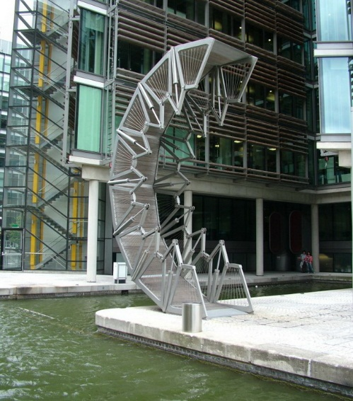
Рис. 1. Мост – прототип в рабочем положении - высоко поднятая ферма.
2. Анализ эксплуатационных характеристик моста – прототипа

2.1. Описание прототипа
Скручивающийся мост или The Rolling Bridge – из тех мостов, про которые принято говорить «странный». Это мост-трансформер, он «умеет» сворачиваться и разворачиваться, подобно гусенице. Оригинальность творческого замысла его создателя, английского дизайнера Томаса Хизервика, в 2005 году, принесла ему престижную архитектурную премию British Structural Steel Design Award и еще в 2014 – 15 году множество самых престижных номинаций. Сейчас он самый молодой дизайнер, удостоившийся звания королевского дизайнера в области индустрии.
Мост Хизервика имеет в длину 12 метров и является исключительно пешеходным. В своей необычности он превзошел даже своего британского собрата, мост Гейтсхед Миллениум Бридж. Если тот, будучи разводным, никогда не разводится, то The Rolling Bridge прекрасно умеет как складываться, так и раскладываться, и делает это регулярно
В результате туристический маршрут включающий осмотр этого моста стал одним из самых востребованных Лондонских маршрутов.
Конструктивно мост Хизервика представляет собой сложную гидравлическую конструкцию с шарнирным членением 12- метрового пролетного строения на восемь полутораметровых звеньев. В свернутом положении оно представляет собой правильный октагон и его концы (Рис.2)
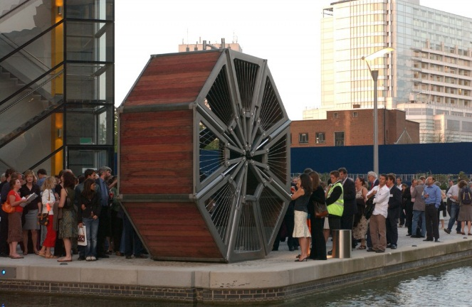
сопркасаются. Нужно отметить, что, если скорость ветра превышает 22 м/сек, силы гидравлических элементов моста не хватает для складывания, и мост остается перекинутым на другой берег, движение по воде остается закрытым. Каждая из восьми секций представляет собой стальной каркас, заполненный деревянной декой. Вышеупомянутые гидродомкраты встроены в перила между каждыми двумя соседними секциями. Создаваемое гидродомкратами давление аккуратно приподнимает перила из пазов, после чего секции складываются. Силовой привод построен на использовании гидродомкратов, работающих одновременно.
В настоящее время Т Хезервик работает над проектом новой штаб – квартиры Google, а именно - IT-кампуса в Кремниевой долине который, как планируется построят с помощью «крейботов» – небольших роботов-кранов.

2.2. Недостатки прототипа
Всесторонне рассмотрев рабочий цикл моста, мы отметили следующие основные недостатки конструкции прототипа и его проекта в целом:
- Траектория движения секций моста создает большую парусность (Рис.1) , значит конструкция должна выдерживать значительные силовые нагрузки в силовых элементах и в силовых узлах. Это, в свою очередь, утяжеляет конструкцию и удорожает ее.
- Использование в качестве силового привода гидроцилиндров так же усложняет ее и утяжеляет. Более того, на последних моментах стягивания секций моста они скорее ломают узлы стягивания, чем действительно стягивают. Это является серьезным недостатком примененной схемы стягивающего механизма.
В данном случае применения гидроцилиндры требуются с большой длиной хода рабочих штоков, что тоже не однозначно по положительности эффекта их использования.
- Достаточно продолжительное время при развертывании моста его секции находятся на значительной высоте над людьми, порядка 6 метров. Это, по нашему мнению, потенциально опасно для окружающих людей.
В итоге, нами было принято решение об использовании в своем сооружении так же, как и у прототипа, восьмигранной формы в свернутом положении и рабочего цикла типа «развертывание – свертывание».

2.3. Внесенные изменения в прототип
Стремясь снизить ветровую нагрузку на силовые элементы и на всю силовую схему моста, мы приняли, как целесообразное, решение осуществлять перемещения секций максимально близко к поверхности земли. По типу раскатывающегося ковра по полу и не поднимать ферму рискованно на большую высоту. Моделирование на созданной нами полезной модели подтвердило правильность принятого решения как обеспечивающее большую эксплуатационную безопасность, чем у моста – прототипа.
В качестве силового привода нами выбран электропривод в сочетании с редуктором. Это дало нам возможность повысить экономичность работы электроприводов и облегчение всей силовой схемы. При этом:
- Электроприводы на концевых секциях можно применять менее мощные чем в группе приводов первых секций. Снижение мощности допустимо до 30% с учетом изменения характеристик соответствующих редукторов.
- Управление работой электродвигателями становится более динамичным и позволяет легко запускать их в определенной последовательности и с точным соблюдением временных интервалов. Выход на требуемую мощность менее инерционен чем у гидродомкратов.
- Использование электродвигателей упрощает эксплуатацию конструкции в целом, хотя соблюдение мер безопасности при использовании электроэнергии явно более серьезное мероприятие, чем эксплуатация гидроцилиндров.

2.4. Расчеты и материалы. Силовая схема моста и расчет элементов силового привода
Прочностные характеристики проектируемого моста обеспечиваются использованием схемы расположения соединительных элементов по классической схеме силового треугольника. Вершинами треугольников являются оси соединительных пальцев основной секции и центральная ось верхней перемычки боковой секции (секции ограждения).
В плане боковая секция имеет вид трапеции. На верхней части ее крепится подвижно элементы тягового привода – электродвигатель, ходовой винт и тяговая гайка. Соединяются секции друг с другом посредством нижних опорных пальцев – четыре штуки на секции. Всего секций восемь. Следовательно, и силовых приводов будет по семь штук на сторону – всего четырнадцать штук.

2.4.1. Расчет ходового винта
Резьба силовых ходовых винтов делается двух видов: прямоугольная или трапециевидная. Прямоугольная имеет меньшее сопротивление трению по плоскости резьбы и более проста в изготовлении. Проще нарезание и многозаходных тяговых винтов. Более дешевы в эксплуатации и обслуживании, в ремонте. Поэтому мы выбрали для своей конструкции трехзаходный тяговый винт с прямоугольной резьбой конструктивный расчет которого представлен в Приложении 4.
В качестве исходных данных приняты:
- тяговое усилие на один электромотор – от 100 кг (на последнем) до 600 кг (на первом),
- наружный диаметр резьбы тянущего винта – 50 мм,
- внутренний диаметр резьбы тянущего винта – 38 мм,
- средний диаметр резьбы тянущего винта – 44 мм,
- ход винтовой резьбы - 10 мм х 3захода = 30 мм,
- число заходов резьбы – 3,
- длина гайки – 50 мм,
- предел текучести материала винта при Т=20градС (не менее) – 420 Мпа,
- запас устойчивости ходового винта – 3.
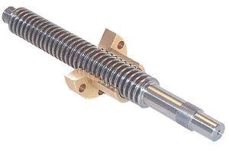Рис.3. Ходовой винт устройства стягивания секций моста.

Расчеты ходового винта на прочность и устойчивость выполнены нами стандартными способами и являются оценочными для принятия конструкционных решений. Допускаемые значения среднего давления на опорную поверхность так же являются оценочными на этой стадии отработки материали и брались в соответствии с данными из следующей таблицы

Допустимые значения среднего давления на опорную поверхность резьбы
Винтовые передачи | Материал |  | (q), МПа
Для точных расчетных перемещений | винт | гайка
 | сталь | бронза | 5,0
 | сталь | чугун | 2,0

2.4.2. Выбор материалов для изготовления силовой пары – ходовой винт и гайка
Для наших целей конкурирующими вариантами для изготовления ходового винта можно рассматривать, по результатам изучения литературных источников курса Материаловедения и Сопротивление металлов, - горячекатаную сталь А40Г, улучшенную сталь 40Х и сталь 45. Учитывая условия работы и ответственность узла затяжки секций в нашем случае рекомендуется изготовление ходового винта по 0 или 1-му классу точности. А с учетом более дешевого способа обработки винта – токарным резцом, мы приняли решение использовать для винта сталь 40Х улучшенную в сочетании с бронзовой гайкой. Тем более, что коэффициент скольжения в такой паре металлов и при назначенном классе точности один из самых низких в рассматриваемом диапазоне условий отбора.
В процессе эксплуатации ходового винта из-за сил трения в паре винт – гайка происходит появление так называемого «мертвого хода». Что негативно сказывается в нашем случае – цепного подключения винтов в работу и может существенно повлиять на общую надежность конструкции. Поэтому были рассмотрен специально вопрос об устранении зазоров в винтовой паре.
Основным способом борьбы с возникновением и устранением зазоров является конструкционный. А именно, гайка конструируется тем или иным способом, позволяющим убирать, при необходимости, зазоры или регулировать их величину. Это достигается применением различных специальных регулирующих устройств в гайке. Например, как это показано на Рис.4. которое и было выбрано нами для последующего эскизного проектирования.
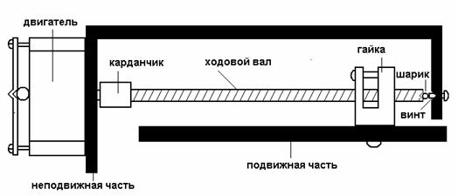
Рис.4. Принципиальная схема регулировки зазора в паре ходовой винт -гайка
В этой конструкции нас привлекла возможность осуществить автоматическое устранение возникающих зазоров по мере их возникновения и которые могут быть различными, в силу различных причин, по своей величине. В целом, по нашим оценкам, это позволит упростить процесс эксплуатации моста в целом и, как следствие, удешевить ее.
Основная идея такой регулировки состоит в том, что неподвижная гайка крепится к корпусу, а подвижная по мере износа резьбы и увеличения зазора перемещается в направляющих шпонках, препятствующих провороту, за счет постоянного давления на нее пружины. Разжимающее усилие пружины должно превышать передаваемое винтом полезное осевое усилие. С помощью регулировки осевого зазора добиваются, чтобы мертвый ход механизма не превышал 1/40 оборота при механической подаче и 1/20 оборота при ручной. Регулировка механизма включения - выключения разъемных гаек должна обеспечивать участие в передаче движения обеих половин гайки и надежную фиксацию двух положений механизма.

2.4.3. Исходные данные, принятые ограничения и другие условия реалзации исследования

Учитывая, что работа является комплексной, объем вопросов, подлежащих рассмотрению и проработке достаточно объемен, а докладывается только первая часть работы, мы здесь приняли следующие ограничения и положения:

Конструкционные материалы элементов и деталей секций моста – заданы и удовлетворяют всем условиям эксплуатации;

Электроприводы вместе с редукторами - выбраны и обеспечивают все эксплуатационные режимы работы моста;

Обороты вала выходного редуктора позволяют поддерживать линейную скорость перемещения ходовой гайки равной 5 см/сек;

Геометрические и присоединительные размеры секций заданы и составляют:

Высота борта секции от пола – 900 мм,

Радиус внешней окружности моста в свернутом положении – 2000 мм,

Ширина пешеходного прохода – 1900 мм,

Высота центра масс секции от ее пола – 300 мм,

Масса секции – 80кг.

Устойчивость силовой конструкции моста при ветровой нагрузке боковым ветром до скорости 20 м/сек (25 м/сек – ураган) – 3,5.

2.5. Полезная модель
Для целей отработки конструкции отдельных узлов были созданы с использованием школьного 3D-принтера две специальные модели. Первая – для изучения возможностей по конструированию отдельных элементов конструкции, в частности, узлов соединения секций в единое целое. И вторая - роботизированная из робототехнического конструктора Lego Mindstrom - для исследования динамики процесса развертывания и свертывания моста.
Полезная модель выполнена в масштабе с использованием 3-D метода твердотельного моделирования в программе Sketch Up 8.0 и распечатана на школьном 3-D принтере пластиком ПВА и представляется нами на защиту.
В результате нами разработаны конструкции элементов с их оптимизацией по весовым и прочностным характеристикам. А также выявлено и доказано, что объединенный центр масс конструкции моста – прототипа имеет неоправданно завышенную траекторию движения в пространстве. Разработанная нами схема рабочего цикла моста имеет более целесообразную траекторию перемещения объединенного центра масс, и она значительно ниже расположена относительно земли.

2.6. Патентные исследования
Проведение патентного исследования оказалось достаточно трудной задачей. Для своей работы мы использовали базы данных ФИПС (Федеральный институт промышленной собственности). Поисковый запрос к базе представлял достаточно длинный список вариантов. Например, Адаптивный мост; Курчавый мост; Адаптирующийся мост; Разводной; Сворачивающийся; Трансформирующийся; Скатный и Катящийся; Гибкий; Изменяющийся; Скручивающийся; Складной и всевозможные производные от этих названий. Отдельно рассматривались запросы подобные - Устройство… моста; Конструкция … моста и так далее. Результатов по Российскому сегменту рефератов изобретений, заявок на изобретения, формул, полезных моделей, перспективных изобретений нами обнаружено не было. Аналогичные результаты получены и при исследовании английского сегмента.
Несколько похожий отдаленно материал обнаружен в заявке к патенту – RU 2/243/314/C1 jn 15.01.2004 г.
Это обстоятельство доказывает принципиальную состоятельность нашей конструкции быть конкурентно способной и представлять собой по существу
перспективное техническое сооружение.

3.Выводы и практические рекомендации
Вцелом по проделанному исследованию сделаны следующие выводы:
- Динамически трансформируемые сооружения (ДТС) представляют собой многочисленный класс сооружений полезных во многих областях жизни и деятельности человека.
- ДТС – кроме утилитарного назначения позволяют внести новизну и повысить эстетичность окружающего мира.
- ДТС могут использоваться во многих отраслях -
Как достаточно легкие и мобильно - транспортируемые - в интересах военых (особенно в условиях передвижения на льдах с множественными разломами льда), геологов и нефтянников (для преодоления особенностей неровных участков местности);
Как оригинальное сооружение - в туристической индустрии.
- Применение в качестве конструкционных материалов перспективных разработок позволит снизить весовые характеристики и использовать ДТС в портах для доступа пассажиров на борт судна.
- Расчетно математический аппарат принципиально ясен и вполне доступен для использования.
- ДТС имеют достаточно большое будущее.

Список литературы
- Материалы сайта - www.nuinu.su
- Материалы сайта – www.arhinovosti.ru
- Материалы сайта - www.allwantsimg.com
- Материалы сайта - www.loveopium.ru Самое красивое место в Москве

Приложения
Приложение 1.
Расчетная схема моста - прототипа
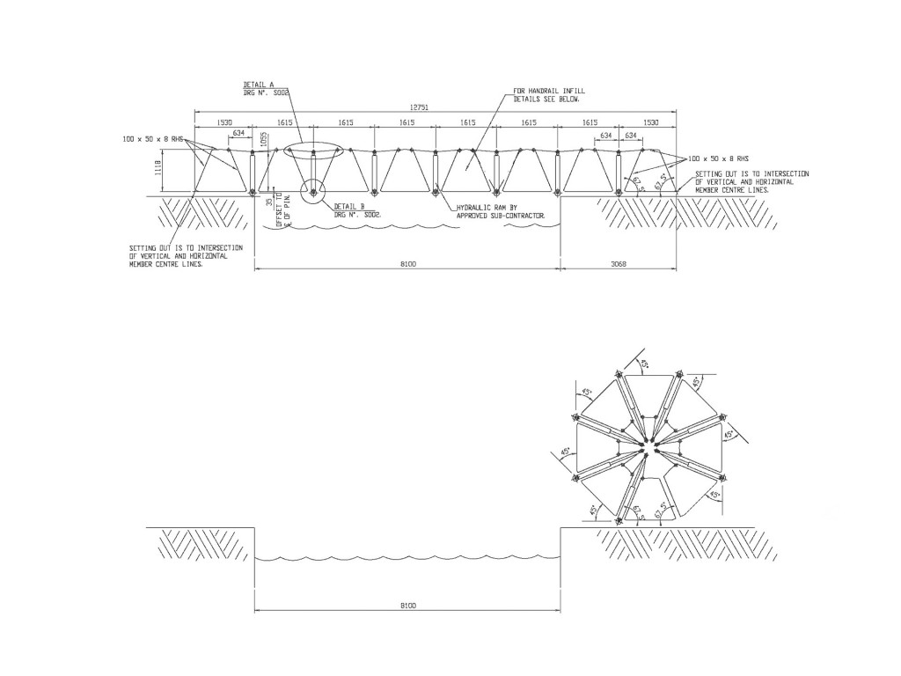
Приложение 2.
Мост – Водопад, 2015г

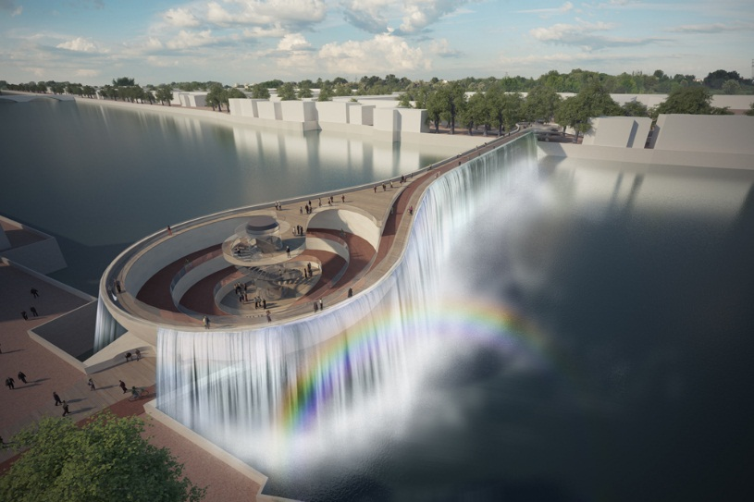
Приложение 3.

Мост Хизервика в сложенном состоянии
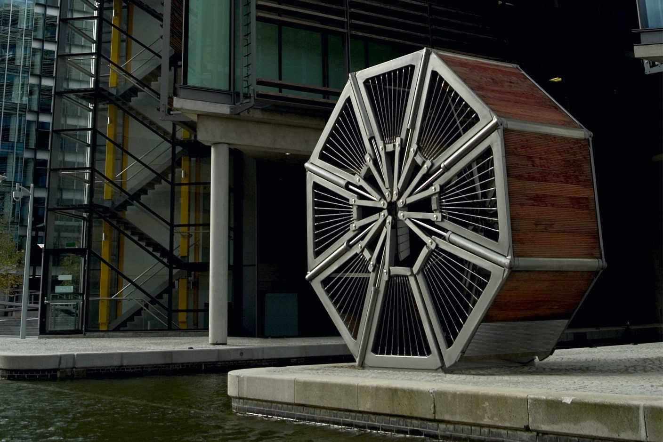

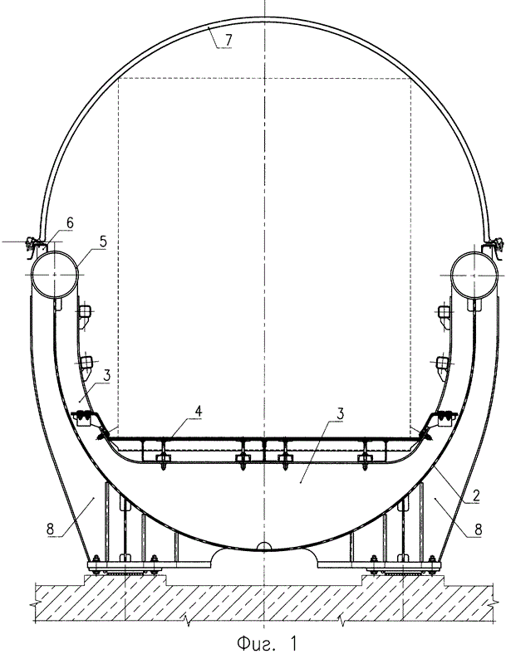
Секция пешеходного перехода по данным патента RU 2/243/314/C1

